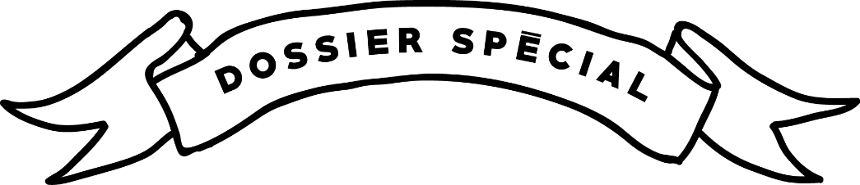

LA LETTRE D’AUTOMNE
DU COLLECTIF JEUNE PUBLIC HAUTS-DE-FRANCE
FICHE DE PROJET DE CRÉATION 2022-2023

Comme chaque année, le Collectif Jeune Public Hauts-de-France propose à la rentrée, un dossier spécial “création”, pour mettre en avant les créations jeune public régionales prévues pour la saison 2022-2023 dont la première n'a pas encore eu lieu.

Si vous souhaitez annoncer votre prochaine création dans le journal d’automne 2022, merci de compléter la fiche d'informations ci-dessous et de nous joindre un visuel en haute définition avant le 1er octobre 2022 au plus tard par mail à coordination@cjp-hdf.fr

Le Collectif est une association, si vous souhaitez participer n'oubliez pas d'adhérer, seules les compagnies à jour de leur cotisation pour 2022 seront publiées. Retrouvez toutes les informations sur notre site internet : Collectif Jeune Public Hauts-de-France / Adhérer au Collectif

- Titre du projet de création :
- Nom de la compagnie :
- Direction artistique :
- Âge - spectacle à partir de :
- Discipline(s) :
- Résumé / intention (Attention, 500 caractères maximum) :
- Date de la première :
- Lieu de la première (structure et ville) :
- Site internet de la compagnie :
- Partenaires :
- Siège social de la compagnie (ville et région) :
- Photos et crédit photo :
Collectif Jeune Public Hauts-de-France
18 rue Louis Lejeune — 59290 Wasquehal — coordination@cjp-hdf.fr — 06 70 43 17 90
https://www.collectif-jeune-public-hdf.fr

